Информационный бюллетень администрации Кринично-Лугского сельского поселения 23.11.2017 г. №7

Здравствуйте, жители Кринично-Лугского сельского поселения!

На основании постановления от 25.10.2017 №719 Правительство Ростовской области.
Об установлении
величины прожиточного минимума
на душу населения и по основным социально-демографическим
группам населения в Ростовской области за III квартал 2017 г.
- В расчете на душу населения – 9 784 рубля;
- Для трудоспособного населения – 10 407 рублей;
-Пенсионеров - 7 909 рублей;
- Детей – 10 264 рубля

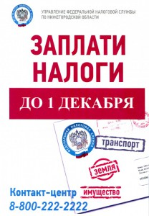

РЕШЕНИЕ
от 27.11.2017 № 88
О проекте Собрания депутатов «О бюджете Кринично – Лугского сельского поселения Куйбышевского района на 2018 год и плановый период 2019 и 2020 годов».

Уважаемые жители Кринично – Лугского сельского поселения. Полигон временного хранения мусора (Свалка) , расположенный на территории Кринично – Лугского сельского поселения прекратил свою деятельность согласно Постановления Администрации Куйбышевского района № 602 12.12.2016 г. в связи с этим вывоз мусора туда запрещен. На территории Кринично – Лугского сельского поселения запрещается образование несанкционированных свалок. Информируем Вас о необходимости заключения договора на вывоз твердых коммунальных отходов со специализированными организациями в срок до 31.12.2017. По вопросам заключения договоров обращаться по телефону 31-6-02.

Граждане, не заключившие договор со специализированными организациями на вывоз ТБО , и вывезшие мусор в неустановленном месте, будут привлечены к административной ответственности

Размеры штрафа:
- для граждан – от 200 до 2000 тыс. рублей;
- для должностных лиц – от 5000 до 20000 тыс. рублей;
- для юридических лиц – от 20000 до 50000 тыс. рублей.
За повторное нарушение штраф:
- для граждан – от 2000 до 5000 тыс. рублей;
- для должностных лиц – от 20000 до 50000 тыс. рублей;
- для юридических лиц – от 50000 до 80000 тыс. рублей.

Дорогие жители Кринично – Лугского поселения! Давайте сделаем совместными усилиями родные сёла и хутора чистыми и красивыми, ведь чистота во многом зависит от культуры поведения жителей!

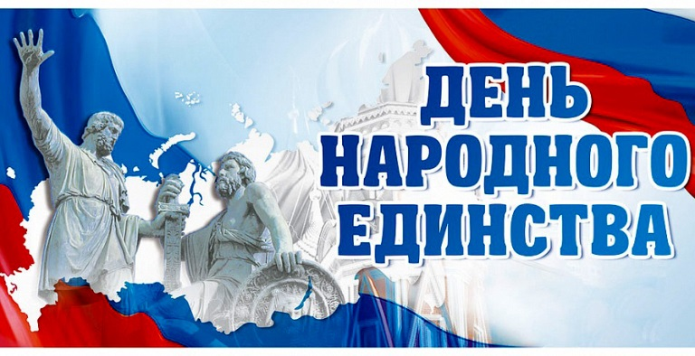

С 1 по 3 ноября во всех сельских клубах Кринично - Лугского сельского поселения Русско - Лютинском СК, Зайцевском СК, Кумшатском СК, Каменно - Тузловском СК, Миллеровском СК, Кринично - Лугском СК, Ново – Надеждинском СК, СК х. Карташево, прошли тематические программы посвященные Дню народного единства. Этот праздник больше символизирует не победу, а сплочение народа. Праздник призывает людей не только вспомнить важнейшие исторические события, но и напомнить гражданам многонациональной страны о важности сплочения. Он также служит напоминанием о том, что только вместе можно справиться с трудностями и преодолеть препятствия. На территории России проживают представители 195 народов и народностей, которые относятся к десяткам религиозных течений. Главная задача праздника как в дореволюционное, так и в настоящее время, сводится к единству людей разных религий, происхождения и статуса для достижения общей цели — стабильного гражданского мира, а также уважению к патриотизму и мужеству. День народного единства — это повод для всех граждан страны осознать и почувствовать себя единым народом.

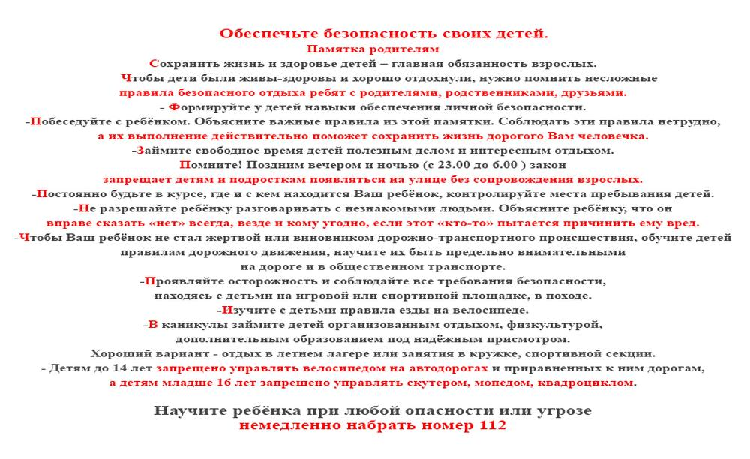

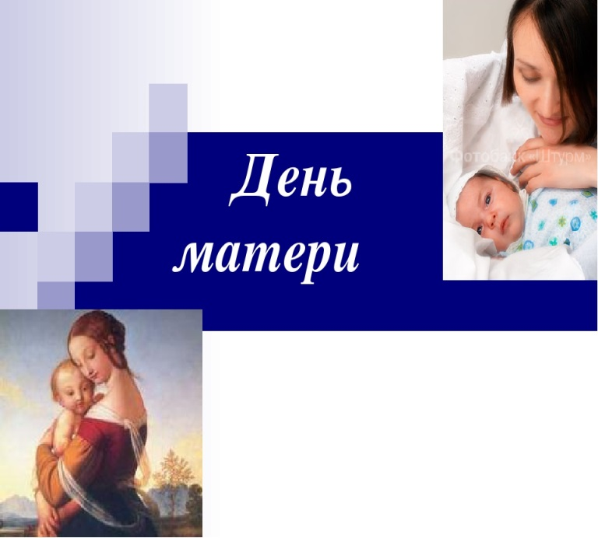

Самый близкий и родной человек!
С 22 ноября по 25 ноября, в Кумшатском СК, Зайцевском СК, Кринично – Лугском СК, СК х. Карташево, Ново – Надеждинском СДК, Каменно – Тузловском СК, Русско – Лютинском СК, Миллеровском СК, прошли тематические вечера ко Дню Матери.
В России отмечать День матери стали сравнительно недавно в 1998 м году. Хотя невозможно поспорить с тем, что этот праздник – праздник вечности! Из поколения в поколение для каждого человека мама - самый главный человек в жизни. Становясь матерью, женщина открывает в себе лучшие качества: доброту, любовь и заботу.
Любому, кто живет на белом свете, любить, кто может, думать и дышать, на нашей грешной голубой планете, родней и ближе слова нет, чем мать. Нам наши мамы, мамочки родные, Сердца и жизни отдадут без слов. Для нас они воистину святые, неважно, что нет нимбов у голов.
Мы маму вспоминаем, словно Бога, коль с нами вдруг случается беда.
Ухабиста, порой судьбы дорога, однако матери поймут детей всегда.
Поймут детей и в радости и в горе, уберегут родных детей от бед.
С родной лишь мамой по колено море, лишь мамин нужен в трудный миг совет. Мы в жизни разными дорогами шагали, неважно, сколько зим и сколько лет, но эту истину давно уже познали:
Родней, чем мама, человека нет.

